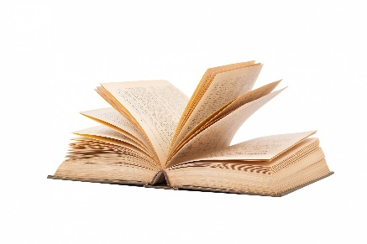
LEKTIRA
2. b (2019./2020.)

OBVEZNA LEKTIRA:
- Hans Christian Andersen: Bajke (izbor) Ružno pače 11. mjesec 2019. Carevo novo ruho
- Božidar Prosenjak: Miš 12.mjesec 2019.
- Dubravko Horvatić: Stanari u slonu 2.mjesec 2019.
- Ratko Zvrko: Grga Čvarak 3.mjesec 2019.
- Nevenka Videk: Pismo iz Zelengrada 4.mjesec 2019.
- Karel Čapek: Poštarska bajka 5.mjesec 2019.

IZBORNA LEKTIRA:

- Alan Aleksander Milne: Medo Winnie zvani Pooh
- Andrea Peterlik-Huseinović: Plavo nebo ili Ciconia ciconia
- Carlo Collodi: Pinokio
- Charles Perrault: Bajke (izbor: Vile, Kraljević Čuperak, Mačak u čizmama, Pepeljuga, ili Ljepotica i zvijer )
- Desa Muck: Anica i sportski dan ili Anica i Čarobnica Lili
- Ela Peroci: Djeco, laku noć (izbor)
- Hrvoje Kovačević: General Kiro miš
- Ivica Bednjanec: Male ljubavi
- Larisa Mravunac: Dječak u zvjezdanim čizmama
- Mila Željeznjak: Sretne priče
- Palčica
- Želimir Hercigonja: Poštar zeko Brzonogi

UČITELJICA: Mirela Kojić

